Apstiprinu_________________ Dz. Žindiga
Ogres novada sporta centra direktore

Ogres novada skolēnu sporta spēļu
Veiklības stafešu un rotaļas “Tautas bumba”
NOLIKUMS
Mērķis un uzdevumi.
Veicināt aktīva dzīvesveida ieradumu attīstību.
Motivēt skolēnus piedalīties sporta aktivitātēs.
Audzināt patriotismu, pārstāvot savas skolas komandu sportiskās aktivitātēs.

Laiks un vieta
Sacensības norisināsies 2026.gada 11.februārī, plkst. 10.00 Ogrē, sporta hallē, Skolas ielā 21.

Organizatori
Sacensības organizē Ogres novada sporta centrs sadarbībā ar sporta skolotājiem, kuru audzēkņi piedalās sacensībās.
Katrai skolai jābūt līdzi 1 tiesnesim tautas bumbas un stafešu sacensībām.
Sacensību galvenais tiesnesis – Diāna Grīnberga, Ogres novada sporta centra sporta izglītības metodiķe.

Sacensību dalībnieki.
A un B grupu (lielo) skolu 4. – 5.klašu skolēni
Skola komandā var pieteikt 10 zēnus un 10 meitenes.
Tautas bumbā zēnu un meiteņu komandu konkurencē spēlē piedalās 9 spēlētāji (8 laukumā + kapteinis).
Veiklības stafetēs piedalās jauktā komanda - 5 zēni un 5 meitenes.

Pieteikumi
Skolas savas komanda piesaka elektroniski, aizpildot pieteikuma anketu līdz 6.februārim aizpildot elektronisko pieteikumu.
Vārdiskos pieteikumus sacensību dienā iesniegt galvenajai tiesnesei D.Grīnbergai, uz izglītības iestādes veidlapas norādot dalībnieka vārdu, uzvārdu, klasi, dzimšanas gadu un datumu. Tāpat pieteikumā nepieciešams skolēna paraksts par drošības noteikumu ievērošanu, izglītības iestādes mediķa vai atbildīgās personas paraksts par skolēna veselības stāvokļa atbilstību sacensībām un izglītības iestādes vadītāja paraksts, kas apliecina, ka skolēna personas dati ir precīzi.
Par dalībnieku veselību atbild izglītības iestāde, kas piesaka skolēnus sacensībām.

Sacensību norise
Sacensības sākas ar veiklības stafetēm.
Pēc tam notiek tautas bumba. Sacensību sistēma atkarīga no dalībnieku skaita. Zēnu un meiteņu komandas startē atsevišķi.

Tautas bumba
Noteikumi
Spēlē piedalās 8 dalībnieki un kapteinis aiz laukuma gala līnijas.
- Dalībnieki, kuriem trāpa ar bumbu, atstāj laukumu un palīdz kapteinim, dodoties aiz laukuma gala līnijas.
- Kapteinim un palīgiem, skrienot pēc bumbas, aizliegts šķērsot laukuma sānu un vidus līnijas, kā arī izdarīt metienus no sānu līnijas.
- Ieskaitīts tiek tikai tiešs trāpījums. Pēc bumbas atlēciena no grīdas vai no cita spēlētāja trāpījums neskaitās.
- Ja spēlētājs, kurš atrodas laukumā, pārtver bumbu lidojumā, tad trāpījums neskaitās, un viņš var pats mest bumbu vai atdot to savam komandas biedram.
- Spēlētāji nedrīkst pārkāpt vai uzkāpt uz laukuma robežlīnijas. Ja šo noteikumu pārkāpj metiena brīdī, tad trāpījums neskaitās. Bumba jāatdod pretinieka komandai.
- Ja līniju pārkāpj vai uz tās uzkāpj spēlētājs, kurš izvairās no bumbas, tad trāpījums skaitās.
- Ja līniju pārkāpj skrienot pēc bumbas, bumba jāatdod pretiniekam.
- Ja, ķerot bumbu, spēlētājs to izlaiž no rokām, trāpījums skaitās, arī tad, ja bumbu gaisā noķer cits spēlētājs.
- Ja bumba nokrīt ārpus laukuma, tad līdz iedomātajam viduslīnijas pagarinājumam to drīkst ņemt tikai tās komandas spēlētāji, kuru pusē bumba atrodas - kapteinis vai izsistie spēlētāji.
- Lai novērstu laika vilcināšanu saspēlējoties, pieļaujamas ne vairāk kā divas piespēles pēc kārtas pāri pretinieka spēlētāju laukumam. Ja komanda novilcina metienu vai saspēlējas, nemēģinot trāpīt pretiniekam, bumba tiek atdota pretinieku komandai.
- Kad visi laukuma spēlētāji izsisti, laukumā nāk kapteinis, saņem bumbu un turpina spēli.
- Spēles puslaiks beidzas, ja ir izsists komandas kapteinis vai pagājušas 5 minūtes.
- Par nesportisku spēlētāju uzvedību komanda tiek sodīta, ieskaitot trāpījumu un kapteinis zaudē tiesības iziet laukumā.
- Atkārtotu pārkāpumu gadījumā nesportiskas uzvedības dēļ
tiesnesis var komandai puslaikā piešķirt zaudējumu - 0 punktu (W:9).

Stafetes
1. STAFETE – ĀTRUMS
Inventārs:
-10 zemie konusi,
-1 stafetes kociņš
Uzdevuma gaita:
Sākt, skrējienu apkārt savai komandai PRETĒJI PULSKTEŅA rādītāja virzienam, ar stafetes kociņu rokās, kamēr, pēc apļa veikšanas, nokļūst līdz nākamajam dalībniekam un nodod tam rokās stafetes kociņu.
10. dalībnieks apskrien visu komandu un veic vēl vienu papildus taisni līdz pašam pirmajam dalībniekam, nododot tam rokās stafetes kociņu.
Papildus 5 sekundes komandai tiek pieskaitītas, ja:
1) Ja nākamais dalībnieks uzsāk skrējienu vai kustību uz priekšu pirms saņēmis stafetes kociņu;
2) Ja stafetes kociņš nokrīt zemē.
Ievēro!
Tiesnesis laiku fiksē ,kad 10. dalībnieks kociņu rokās nodevis pirmajam dalībniekam. Dalībnieku izvietojums stafetē nav noteikts, bet ir jāievēro attiecība 5:5 ( meitenes , zēni). Attēlā ar bultām norādīts pirmā un 10. dalībnieka skriešanas ceļš labāka priekšstata radīšanai.
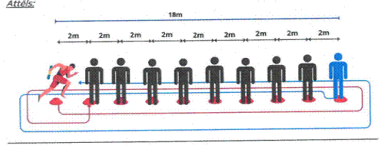
2.STAFETE- SASPĒLE
Inventārs:
-5 izmēra basketbola bumba
- 8 barjeras vai jebkas, ko var izmantot norobežošanai, piem.: nūdele, sols, nūja- priekšmeti, kas pēc iespējas izslēdz netīšu izpildījuma vietas attāluma pārkāpšanu. (līnijas novilkšana nav ieteicama)

Uzdevuma gaita:
Stafetes dalībnieki ir sadalījušies pa divi, vienam rokās ir basketbola bumba.
Pēc starta signāla abi dalībnieki skrien līdz atzīmei, kas atrodas 6m attālumā no starta, un izpilda vienu piespēli pāriniekam. Abi turpina skriet līdz nākamajai atzīmei 3m attālumā, kur izpilda divas piespēles. Skrējienu turpina uz nākamo atzīmi, kas atkal ir 3m attālumā, un izpilda trīs piespēles, pēc 6m – četras piespēles.
Pēc ceturtās piespēles dalībnieki skrējienā samainās vietām un veic to pašu uzdevumu atpakaļceļā, sākot ar četrām piespēlēm un pie katras nākamās atzīmes samazinot piespēļu skaitu par vienu.
Kad tiek izpildīta pēdējā piespēle, skrienot ar bumbu rokās, to nodod nākamā pāra dalībniekam.
Pēdējais dalībnieks finišē pāri starta līnijai ar bumbu rokās, (bumba nav jānodod).
Papildus 5 sekundes komandai tiek pieskaitītas, ja :
1) Ja dalībnieks brīdī, kad uzsāk stafeti vai etapu, pārkāpis starta līniju;
2) Ja dalībnieks, bumbas saņemšanas vai piespēles brīdī, neievēro noteikto distanci.
3) Ja bumbu nākamā etapa dalībniekam met nevis nodod rokās.
4) Izlaiž kādu no piespēlēm.
Ievēro!
-VAR izvēlēties kāda veida piespēli izdarīt ( no krūtīm, virs galvas, ar atsitienu pret zemi, no apakšas u.c.) un tā ir jāizpilda metot ar abām rokām .
- ja bumba aizripo prom, tad saspēli drīkst turpināt tikai atgriežoties pie norādes.
- Ja dalībnieks kļūdu izlabo, tad papildus sekundes netiek piešķirtas.
- ja barjeras tiek apgāztas, tās pašam jāpieceļ.
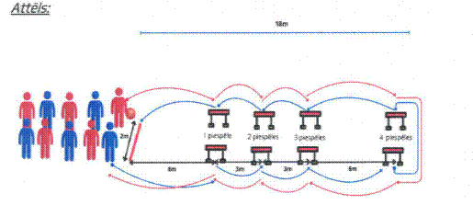
3.SAFETE – SADARBĪBA.
Inventārs:
3 augstie konusi,
1 futbola bumba
Sagatavošanās:
10 dalībnieki veido 2 pieciniekus. Sadodoties elkoņos viens ar otru veido 2 apļus. Vienā dalībnieku aplī (starta) zemē stāv futbola bumba.
Otrs piecinieks novietojies 18m attālumā. Distances vidū- 9m attālumā no katras komandas, novietots augstais konuss.
Uzdevuma gaita:
Pirmais piecinieks sāk ar futbola bumbu, vadot to uz priekšu ā, lai bumba paliek grupas aplī.
Viņi dodas līdz 9 metrus attālumā esošajam konusam, apiet to un atgriežas kamēr bumba pilnībā šķērsojusi starta līniju.
Kad bumba šķērsojusi starta līniju, viens dalībnieks paceļ to un skrien ar bumbu pāri laukumam un nodod to otrajam pieciniekam liekot bumbu stāvošu dalībnieku aplī pāri sadotajām rokām un sāk to pašu uzdevumu no savas puses.
Kad otrā piecinieka bumba šķērso starta līniju, tas pats dalībnieks, kurš nesa bumbu pirmajā reizē, satver bumbu rokās un finišē ar to pāri starta līnijai.

Papildus 5 sekundes komandai tiek pieskaitītas, ja :
1) Ja dalībnieki turpina pārvietoties, kad bumba neatrodas dalībnieku aplī.
2) Ja bumba tiek nesta vai turēta jebkādā veidā.
3) Dalībnieki, jau atlaiduši rokas un vairs neveido vienotu apli pirms bumba šķērsojusi gala līniju.
4) Ja bumbas nesējs bumbu satver, kad tā vēl nav šķērsojusi līniju.
Ievēro!
- Kamēr bumbu pārvieto piecinieks, tā nedrīkst tikt turēta vai nesta jebkādā veidā.
- - ja bumba izripo no dalībnieku apļa, dalībniekiem jāapstājas, pašiem jāpaņem bumba un kustību drīkst turpināt tikai, kad visi nostājušies un bumba ir dalībnieku aplī.
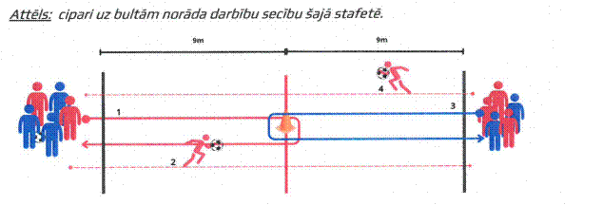
4. STAFETE- SPĒKS UN ĀTRUMS.
Inventārs:
3 augstie konusi, 3 vingrošanas apļi, 2 lidojošie šķīvīši, 4 mazās bumbiņas.
Uzdevuma gaita:
Dalībnieks skrien līdz pirmajam aplim 6m attālumā no starta, izceļ konusu no apļa sānis, pats apsēžas aplī un tālāk ar apli rokās 3 metrus pārvietojas pārmaiņus pārceļot iegurni. Pie nākamā konusa pietuvojas tik tuvu, lai apli var uzlikt uz konusa pašam paliekot aplī. Turpina skriet 3m līdz diviem apļiem ar katru kāju iekāpjot savā aplī, paņem vienu no 4 mazajām bumbiņām un lēcienā pagriežas pa 180 grādiem tā , ka katra kāja paliek savā aplī, noliek bumbiņu otrā šķīvītī, ar lēcienu atkal pagriežas un tā turpina , kamēr pārceltas visas 4 bumbiņas. Pēc pēdējās bumbiņas novietošanas, izdara pagriezienu lēcienā, apskrien 6m attālumā esošo konusu un visas tās pašas darbības veic atpakaļceļā. Stafeti nodod ar pieskārienu nākamajam dalībniekam.
Komandai tiek pieskaitītas papildu sekundes, ja:
1) Pāragrs starts;
2) Pārkāpta starta līnija saņemot stafeti no cita dalībnieka;
3) Netiek izpildīts lēciens pārvietojot bumbiņas;
4) Netiek iekāpts aplī pirms apsēšanās;
5) Bumbiņa izripo no šķīvīša un netiek atlikta vietā.
Ievēro!
-Ja dalībnieks kļūdu izlabo, tad papildus sekundes netiek piešķirtas.
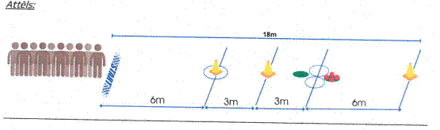
5. STAFETE - ŠĶĒRŠĻU JOSLA.
Inventārs:
2 zemās barjeras, lecamaukla, 3 vingrošanas apļi, vingrošanas paklājs, 2 augstie konusi, 2 zemie konusi.
Uzdevuma gaita:
- Aizskriet līdz zemajām barjerām un 4x pārvietojoties brīvi izvēlētā skrējiena veidā no vienas uz otru barjeru pārcelt vienu kāju pār barjeru un pieskārties ar pēdu pie zemes;
- 5 lēcieni ar lecamauklu vēzējot auklu atpakaļ ( pretēji tradicionālajam virzienam);
- Ieliekot vienu kāju zemē noliktos apļos ( 3 gab.), pārcelt tos pa vienam pāri galvai līdz tie nonāk zemē pie otras kājas;
- Stājā uz ceļiem pāriet pāri gareniski novietotam vingrošanas paklājam ( rokas nedrīkst skart paklāju nevienā brīdī)
- Apskriet 2 apļus ap vingrošanas paklāju;
- Noņemt no augstā konusa mazo konusu un apgriežot uzlikt uz tā paša konusa, to pašu darīt pie otra augstā konusa;
- Skrienot taisnā virzienā pie komandas, nodot stafeti nākamajam dalībniekam ar pieskārienu.
Komandai tiek pieskaitītas papildus 5 sekundes, ja :
1) Pāragrs starts, pārkāpta starta līnija;
2) 1.uzdevumā ar pēdu neskar grīdu otrā pusei barjerai;
3) Veikti mazāk kā 5 lēcieni ar auklu;
4) Pārvietojoties pāri paklājam balstās ar rokām pie paklāja;
5) No paklāja pieceļas šķērsojot sānu malu;
6) Skrienot ap paklāju lec pāri tā stūriem;
7) Mainot zemos konusus, tas nokrīt un netiek novietots vietā.
8) Noslēdzot savu etapu, nepieskaras nākamajam dalībniekam.
Ievēro!
-ja dalībnieks kļūdu izlabo, tad papildu sekundes netiek piešķirtas;
-Ja lecot ar auklu, tā aizķeras, tad turpina skaitīt uz priekšu pēc atsākšanas;
- lēcienu, kurā aukla aizķērusies, neieskaita.
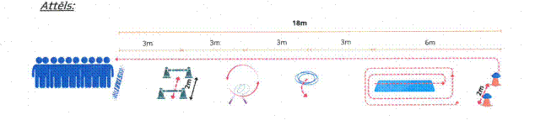

6. STAFETE – MET UN TVER.
Inventārs:
2 barjeras ( vislabāk augstās, bet var izmantot arī zemās vai solus), 2 tenisa bumbiņas.
Sagatavošanās:
Dalībnieki sadalījušies divās grupās pa pieci un stāv kolonnā aiz barjerām starp kurām ir 2m attālums. Vienas kolonnas pirmajam dalībniekam katrā rokā tenisa bumbiņa.
Uzdevuma gaita:
Pēc starta signāla pirmais dalībnieks met abas bumbiņas reizē pretējās kolonnas pirmajam dalībniekam, kuram katra bumbiņa jāsatver savā rokā, ja tas izdodas, tad tiek ieskaitīta 1 izpildījuma reize. Komandai kopā ir jāizpilda 10 veiksmīgas saspēles, pēc katra tvēriena -metiena izpildītājs mainās savas kolonnas beigās. Nokritušo bumbiņu dalībniekam jāpaceļ pašam.
Komandai tiek pieskaitītas papildus sekundes, ja :
-bumbiņas tiek izmestas ar laika starpību no rokām;
-Dalībnieks, pēc izpildījuma stājas cita dalībnieka vietā, apsteidzot savu vietu rindā;
-pārējie komandas dalībnieki izpildītāja vietā paceļ vai padod izkritušo bumbiņu.
Ievēro!
-Bumbiņas tverot drīkst pieskarties pie ķermeņa.
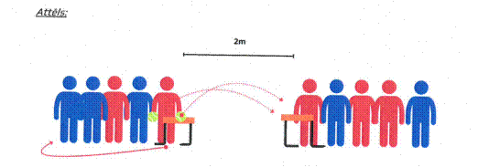
Visas stafetes tiek veiktas ar laika kontroli.

Stafetēs komandas veic uzdevumus ar laika kontroli. Komandai par katru stafeti saņemtais punktu skaits ir vienāds ar izcīnīto vietu – 1. vieta – 1 punkts, 2. vieta - 2 punkti u.tt.. Kopvērtējumā uzvar komanda, kurai ir mazākā punktu summa.
Vienādas punktu summas gadījumā augstāku vietu ieņem komanda, kurai ir lielāks skaits augstāk izcīnītās vietas atsevišķās stafetēs.

Medicīniskā palīdzība
Nenozīmīgu traumu gadījumos medicīnisko palīdzību skolēnam sniedz komandas pārstāvis, kuram jābūt klāt pilnībā nokomplektētai pirmās medicīniskās palīdzības aptieciņai. Nopietnu traumu gadījumos tiek izsaukta neatliekamā medicīniskā palīdzība.

Apbalvošana.
1. -3.vietas ieguvēji stafetēs un tautas bumbā apbalvo ar kausu un diplomu, dalībnieki saņem medaļas.

